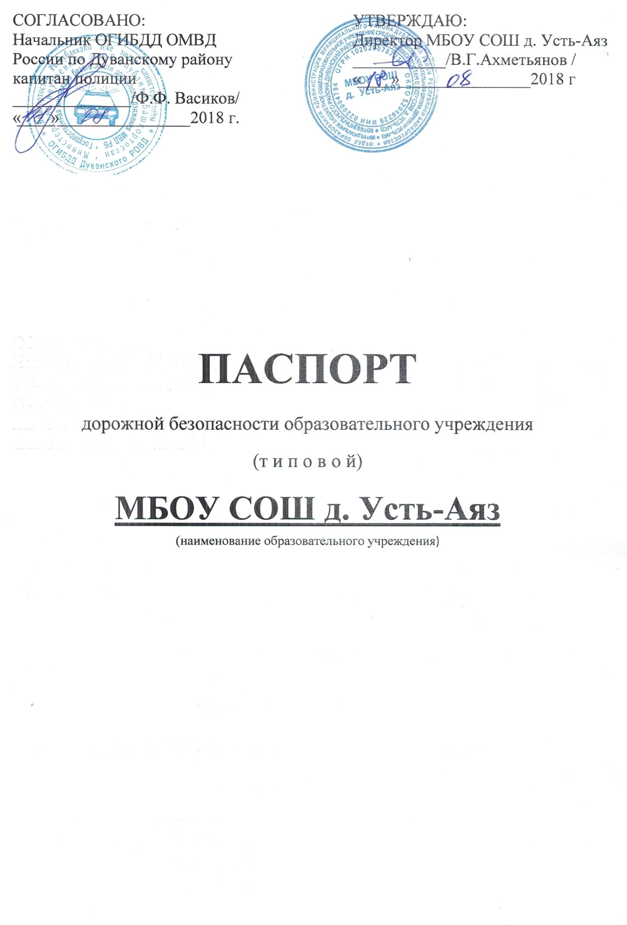
Содержание
- Общие сведения;
- Информация об обеспечении безопасности перевозок детей специальным транспортным средством (автобусом);
- Организационно-техническое обеспечение;
- Сведения о владельце;
- План-схемы:
а) безопасный маршрут движения обучающихся МБОУ СОШ д. Усть-Аяз
на территории села Заимка муниципального района Дуванский район Республики Башкортостан;
б) безопасный маршрут движения обучающихся МБОУ СОШ д. Усть-Аяз
на территории деревни Усть-Аяз муниципального района Дуванский район Республики Башкортостан;
в) безопасный маршрут движения обучающихся МБОУ СОШ д. Усть-Аяз
на территории деревни Матавла муниципального района Дуванский район Республики Башкортостан;
г) безопасный маршрут движения обучающихся МБОУ СОШ д. Усть-Аяз
на территории деревни Усть-Югуз муниципального района Дуванский район Республики Башкортостан;
д) пути движения транспортных средств к местам разгрузки/погрузки и рекомендуемые пути движения детей по территории образовательного учреждения;
е) Маршрутная карта организации подвоза учащихся МБОУ СОШ д. Усть-Аяз.

Общие сведения

Муниципальное бюджетное общеобразовательное учреждение средняя общеобразовательная школа д. Усть-Аяз муниципального района
Дуванский район Республики Башкортостан
Тип ОУ бюджетное .
Юридический адрес: 452546, Республика Башкортостан, Дуванский район,
д. Усть-Аяз, ул. Школьная, 3

Фактический адрес: 452546, Республика Башкортостан, Дуванский район,
д. Усть-Аяз, ул. Школьная, 3

Руководители ОУ:
Директор Ахметьянов Винер Габдуллович
(фамилия, имя, отчество)
Заместитель директора
по учебной работе Валиахметова Гульнара Васильевна
(фамилия, имя, отчество)
Заместитель директора
по воспитательной работе Власова Светлана Ивановна
(фамилия, имя, отчество)

Ответственные работники
муниципального органа главный специалист МКУ отдела образования
Середов Василий Ефимович

Ответственные от старший лейтенант полиции Канипов Ф.Ф.
Госавтоинспекции по (тел. 89061057116),
Дуванскому району лейтенант полиции Фархутдинов Л.Ф.
(тел. 8 9174631993)

Ответственные работники
за мероприятия по профилактике
детского травматизма заместитель директора по воспитательной работе
Власова Светлана Ивановна

Руководитель или ответственный
работник дорожно-эксплуатационной
организации, осуществляющей
содержание УДС∗ УДХ ДСУ

Руководитель или ответственный
работник дорожно-эксплуатационной
организации, осуществляющей
содержание ТСОДД* начальник ДРСУ Панфилов А.М.
тел. 8(34798)3-30-07

Количество учащихся 60 человек
Наличие уголка по БДД: фойе 2 этажа, раздевалка начальных классов 1 этаж
(если имеется, указать место расположения)
Наличие класса по БДД не имеется .
(если имеется, указать место расположения)
Наличие автогородка (площадки) по БДД не имеется .

Наличие автобуса в ОУ ГАЗ 322121 .
Владелец автобуса МБОУ СОШ д. Усть-Аяз .
(ОУ, муниципальное образование и др.)

Время занятий в ОУ:
1-ая смена: 9:00 – 15.05
внеклассные занятия: 18:00 – 20:00

Телефоны оперативных служб:
01 ,
02 ,
03 .

II. Информация об обеспечении безопасности перевозок детей специальным транспортным средством (автобусом).

(при наличии автобуса)
Общие сведения

Марка ГАЗ
Модель 322121
Государственный регистрационный знак М 294 ММ
Год выпуска 2009 Количество мест в автобусе 11
Соответствие конструкции требованиям, предъявляемым к школьным автобусам _______________________________________________________
_______________________________________________________

1. Сведения о водителе автобуса

Фамилия, имя, отчество | Принят на работу | Стаж  в кате-гории D | Дата пред- стоящего мед. осмотра | Период проведения стажировки | Повыше-ние ква- лификации | Допущенные нару- шения ПДД
Бадретдинов Данис Назибович | 18.08.  2017 | 6 | 08.2019 |  |  | нет

2. Организационно-техническое обеспечение

- Лицо, ответственное, за обеспечение безопасности дорожного движения: Ахметьянов В.Г.,
прошло аттестацию 26.11.2013г.

2) Организация проведения предрейсового медицинского осмотра водителя:
Осуществляет фельдшер Гордеева Е.В.
(Ф.И.О. специалиста)
На основании договора ГБУЗ РБ Месягутовская ЦРБ № 12/01-18 от 01.01.2018 г.
действительного до 31.12.2018г.

3) Организация проведения предрейсового технического осмотра транспортного средства:
осуществляет Ахметьянов В.Г.,
(Ф.И.О. специалиста)
на основании Приказа по школе № 4 от 20.02.2018г.
действительного до 20.02.2019г..
4) Дата очередного технического осмотра 28.02.2019г.

5) Место стоянки автобуса в нерабочее время д.Усть-Аяз, ул.Школьная, д.3
меры, исключающие несанкционированное использование _______________
________________________________________________________________
________________________________________________________________

3. Сведения о владельце

Юридический адрес владельца д. Усть-Аяз, ул. Школьная, д.3
Фактический адрес владельца д. Усть-Аяз, ул. Школьная, д.3
Телефон ответственного лица 8(34798)36-0-50

(при отсутствии автобуса)
Сведения об организациях, осуществляющих перевозку детей специальным транспортным средством (автобусом)

Рекомендуемый список контактов организаций, осуществляющих перевозку детей специальным транспортным средством (автобусом).

(При перевозке детей специальным транспортным средством (автобусом) сторонней организацией заполняется карточка. Заполненная карточка хранится в разделе «Приложение»)

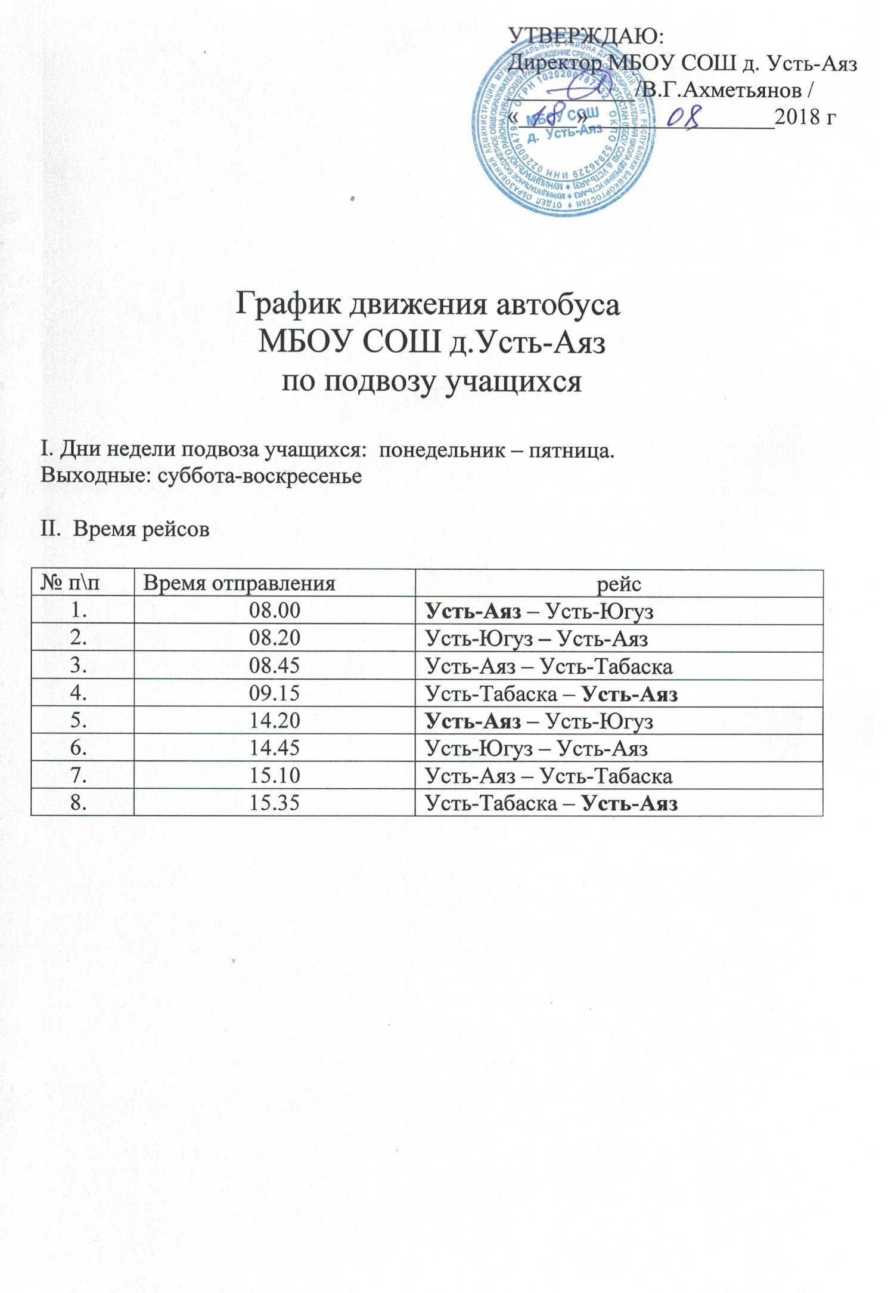
Безопасный маршрут движения обучающихся МБОУ СОШ д. Усть-Аяз
на территории села Заимка муниципального района Дуванский район Республики Башкортостан

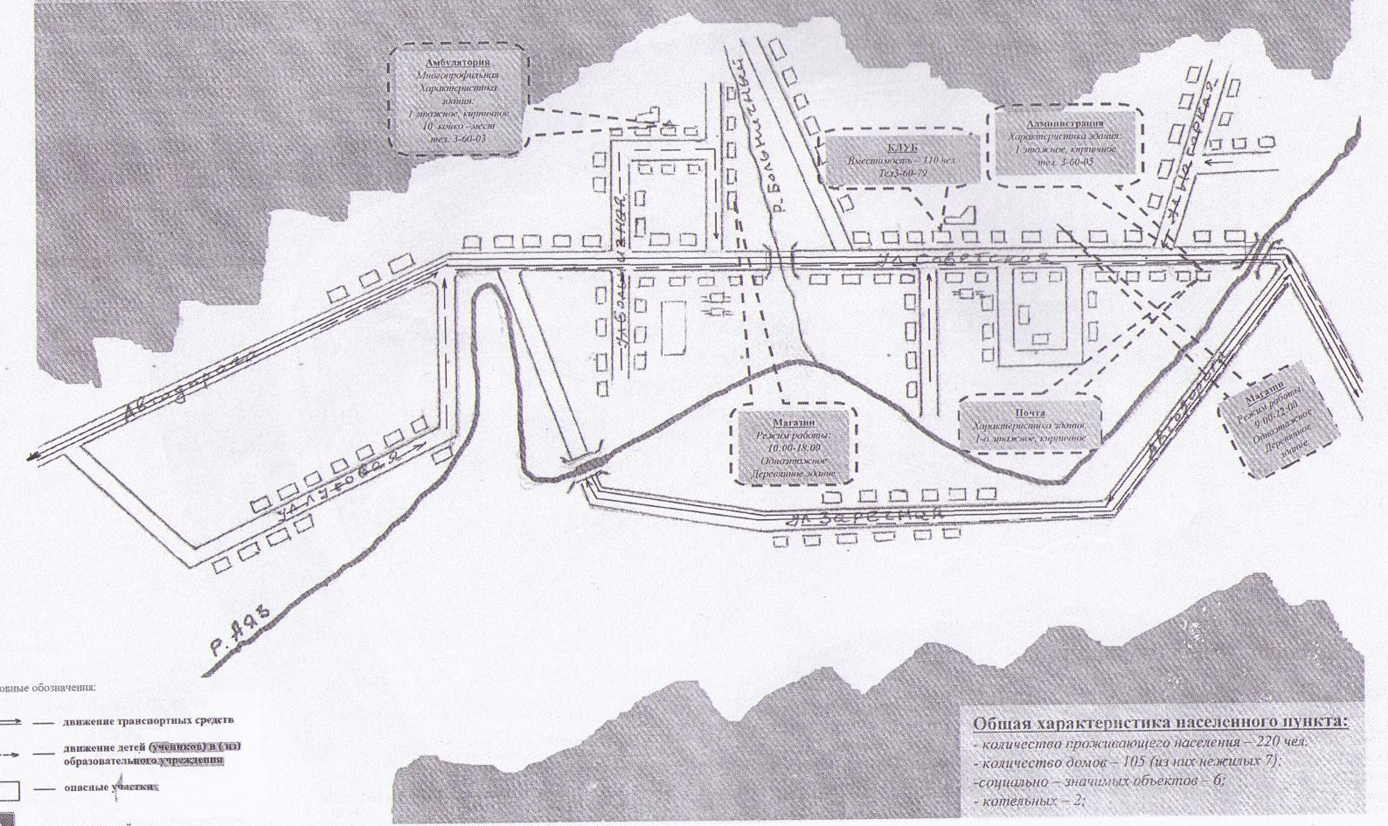
Безопасный маршрут движения обучающихся МБОУ СОШ д. Усть-Аяз
на территории деревни Усть-Аяз муниципального района Дуванский район Республики Башкортостан

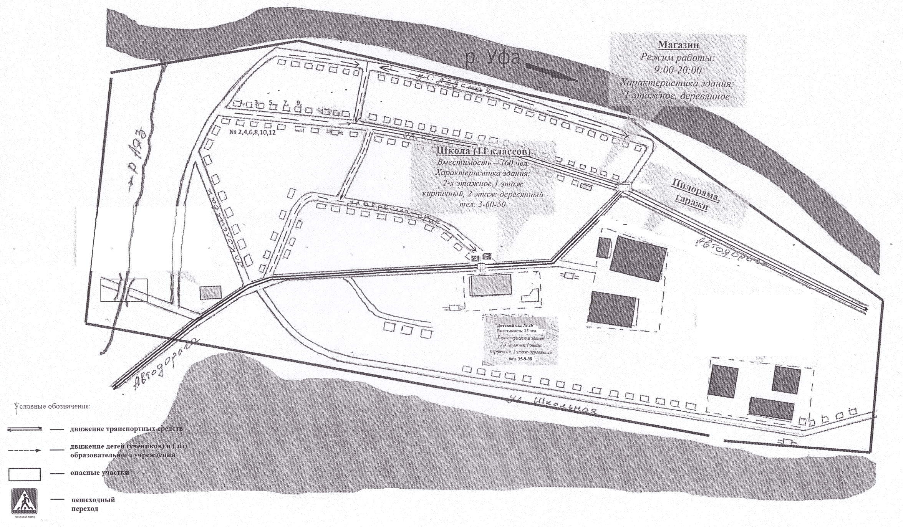
Безопасный маршрут движения обучающихся МБОУ СОШ д. Усть-Аяз
на территории деревни Матавла муниципального района Дуванский район Республики Башкортостан

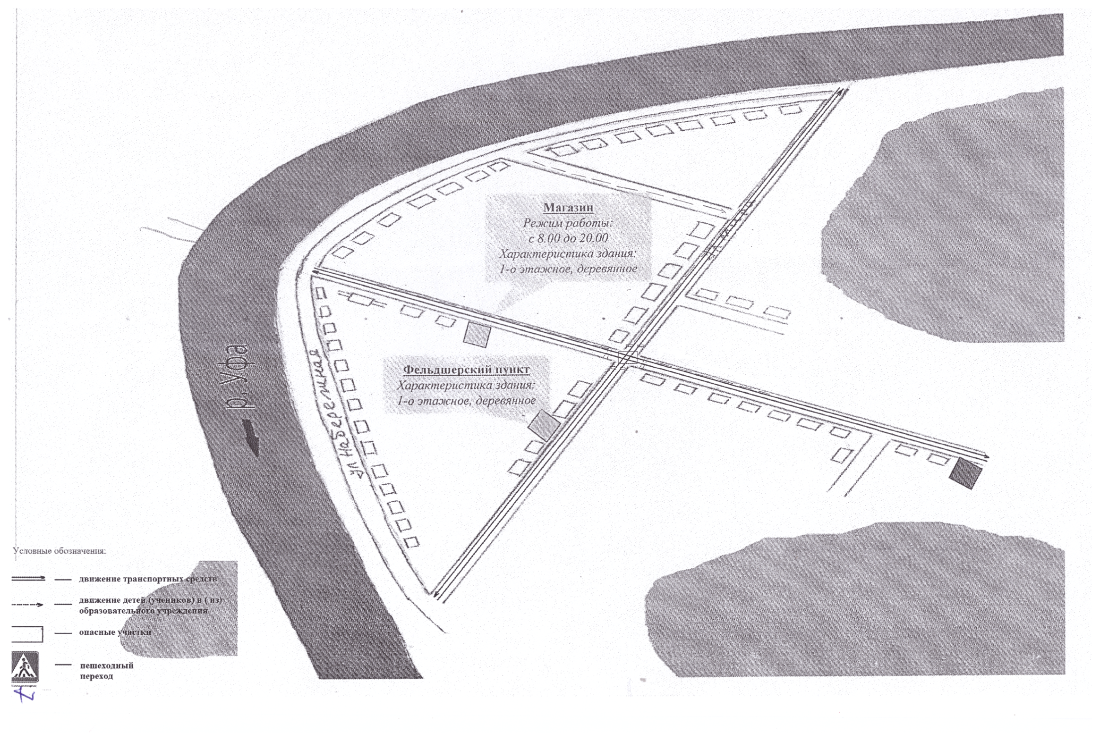
Безопасный маршрут движения обучающихся МБОУ СОШ д. Усть-Аяз
на территории деревни Усть-Югуз муниципального района Дуванский район Республики Башкортостан
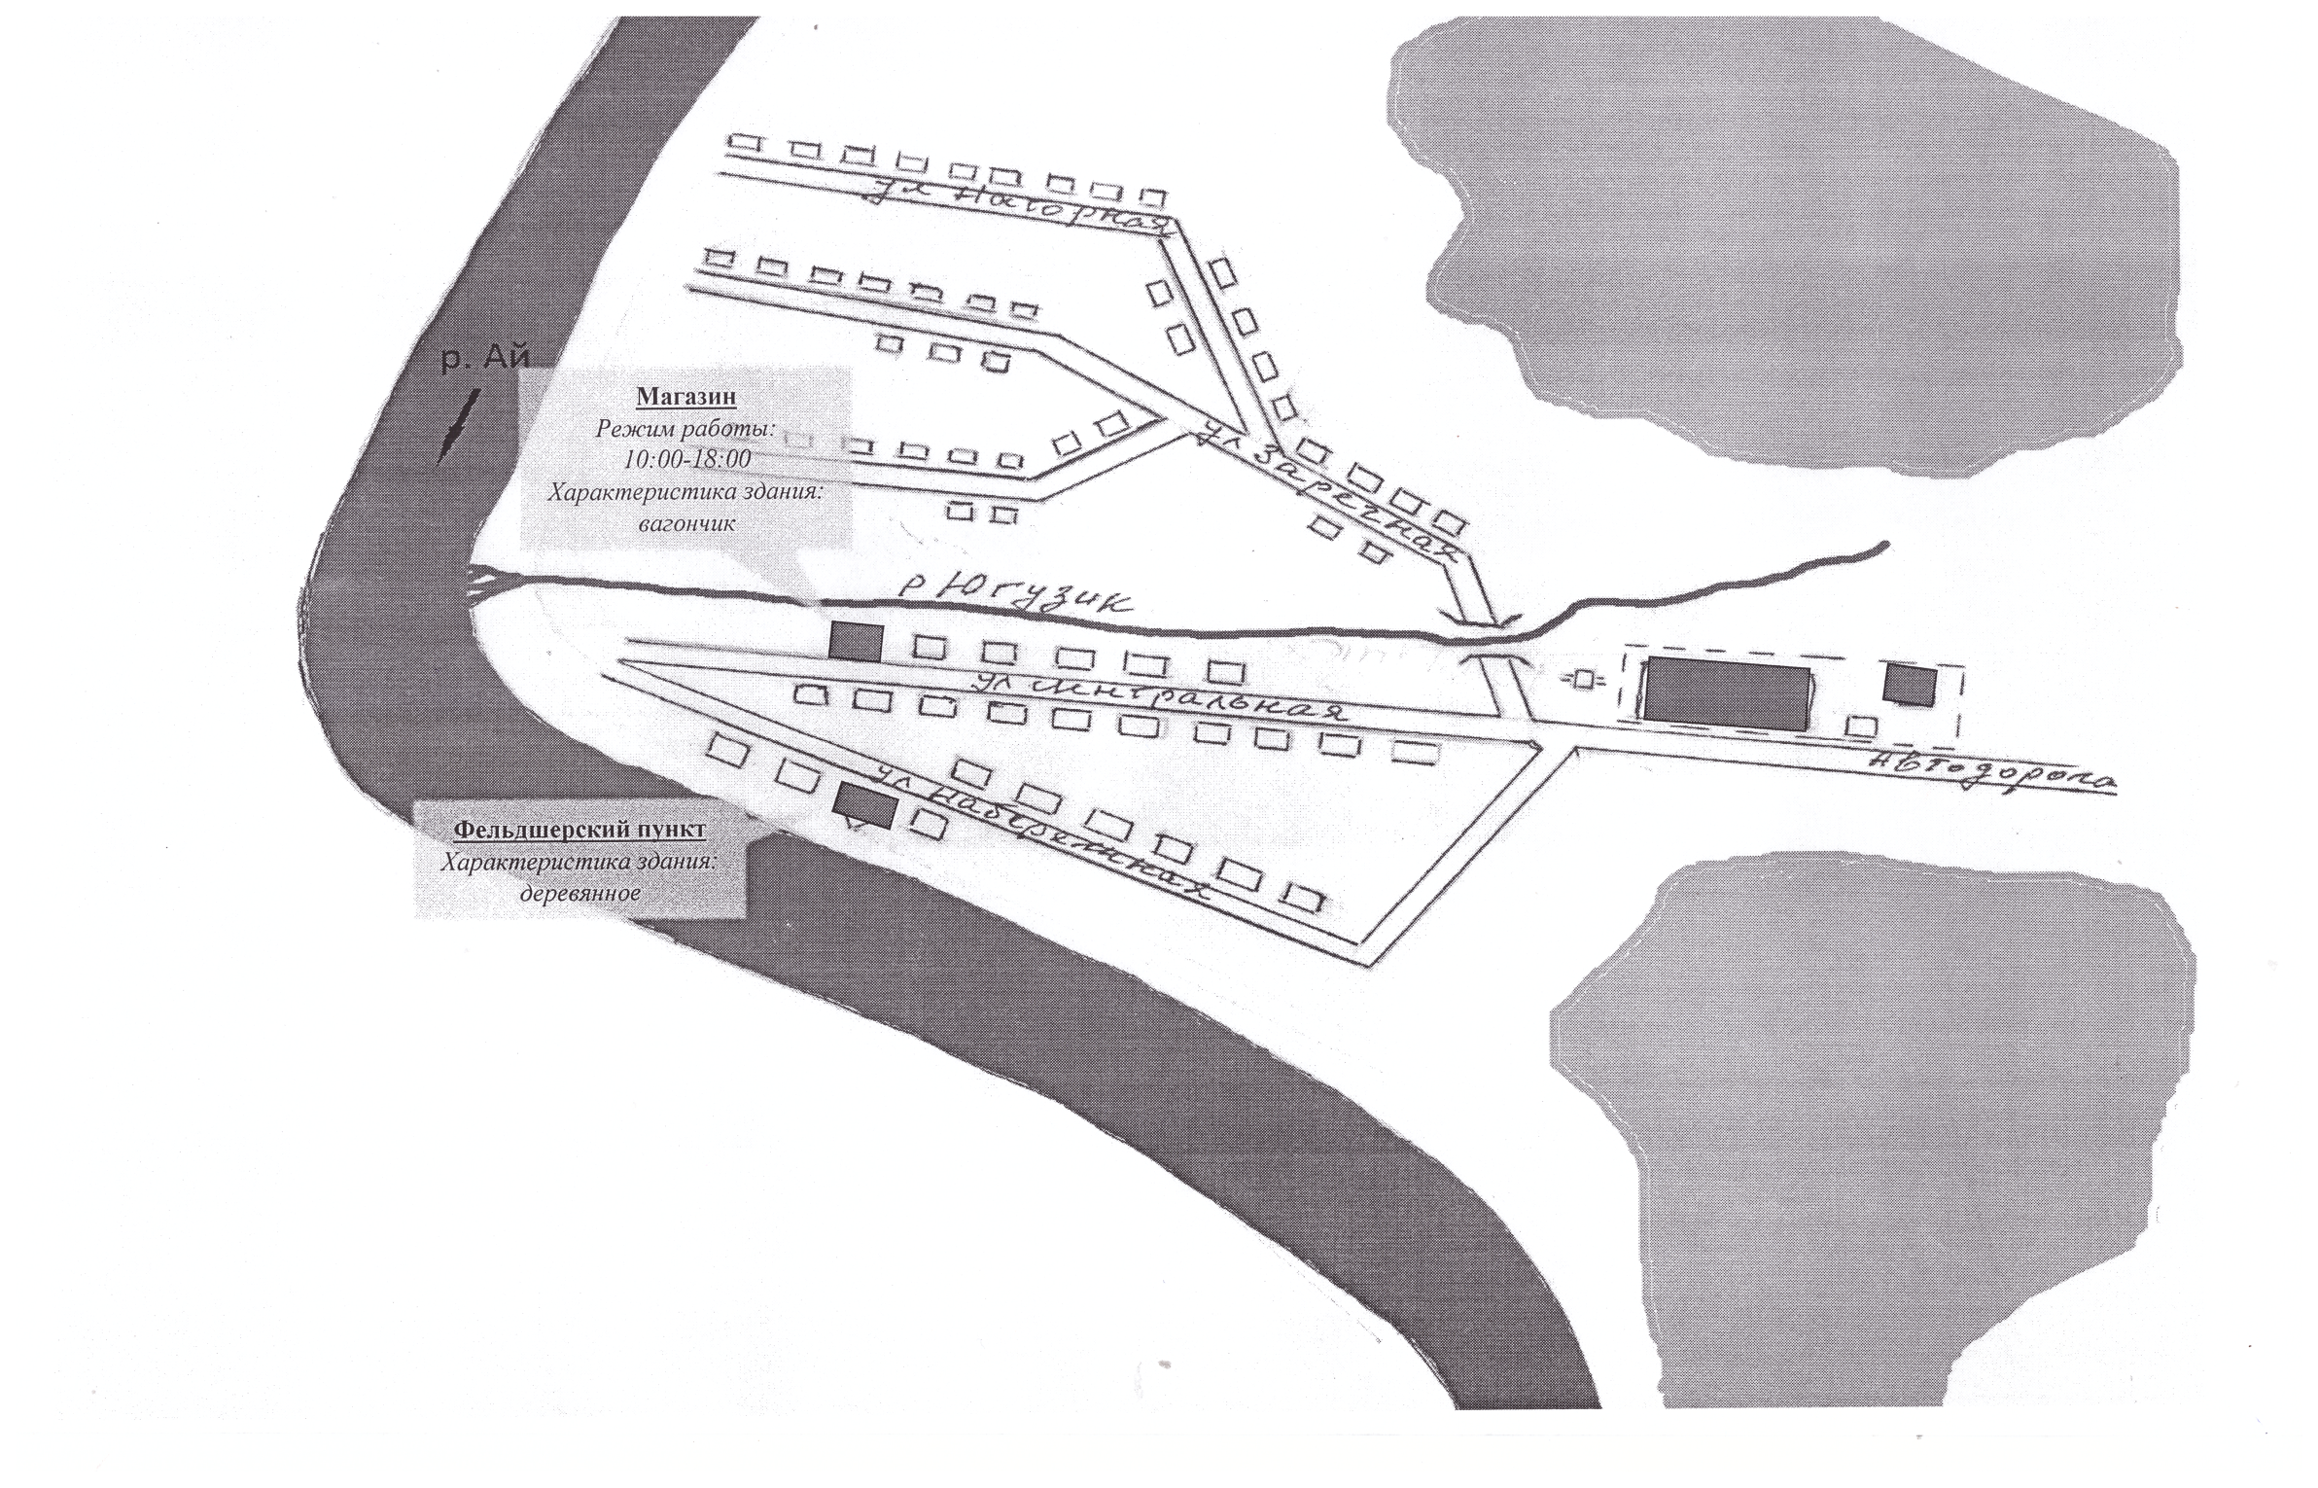

Пути движения транспортных средств к местам разгрузки/погрузки и рекомендуемые пути движения детей по территории образовательного учреждения

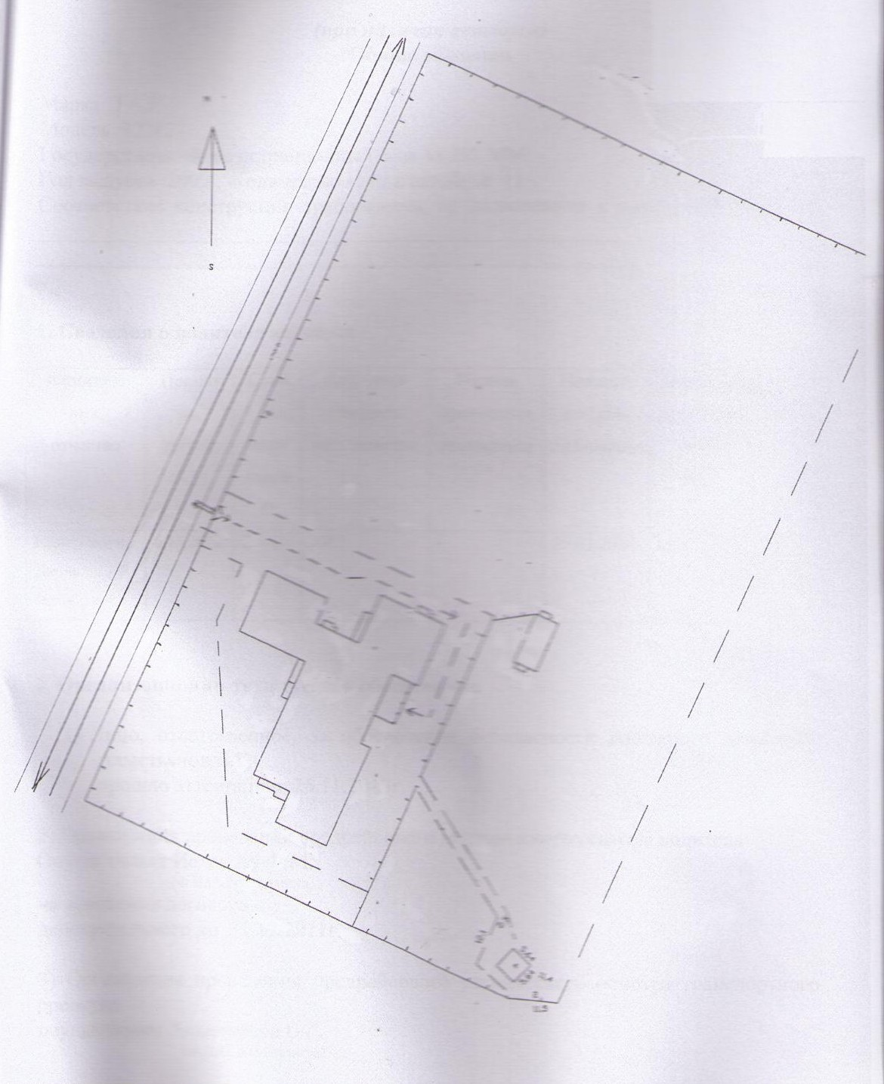

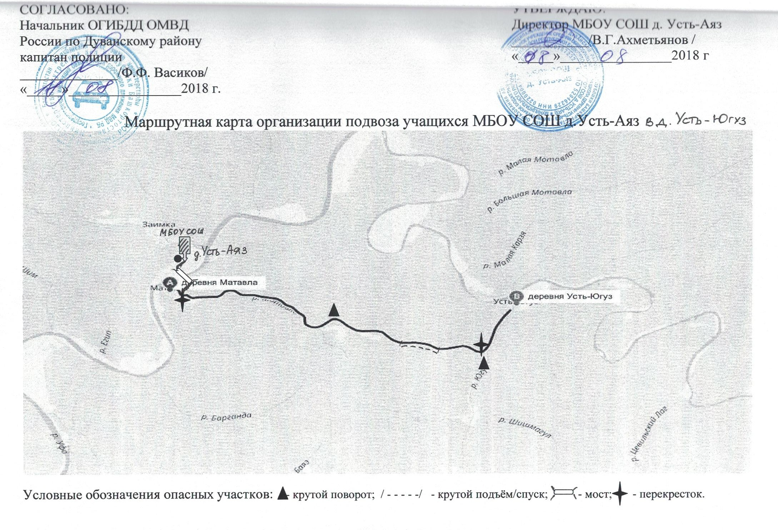
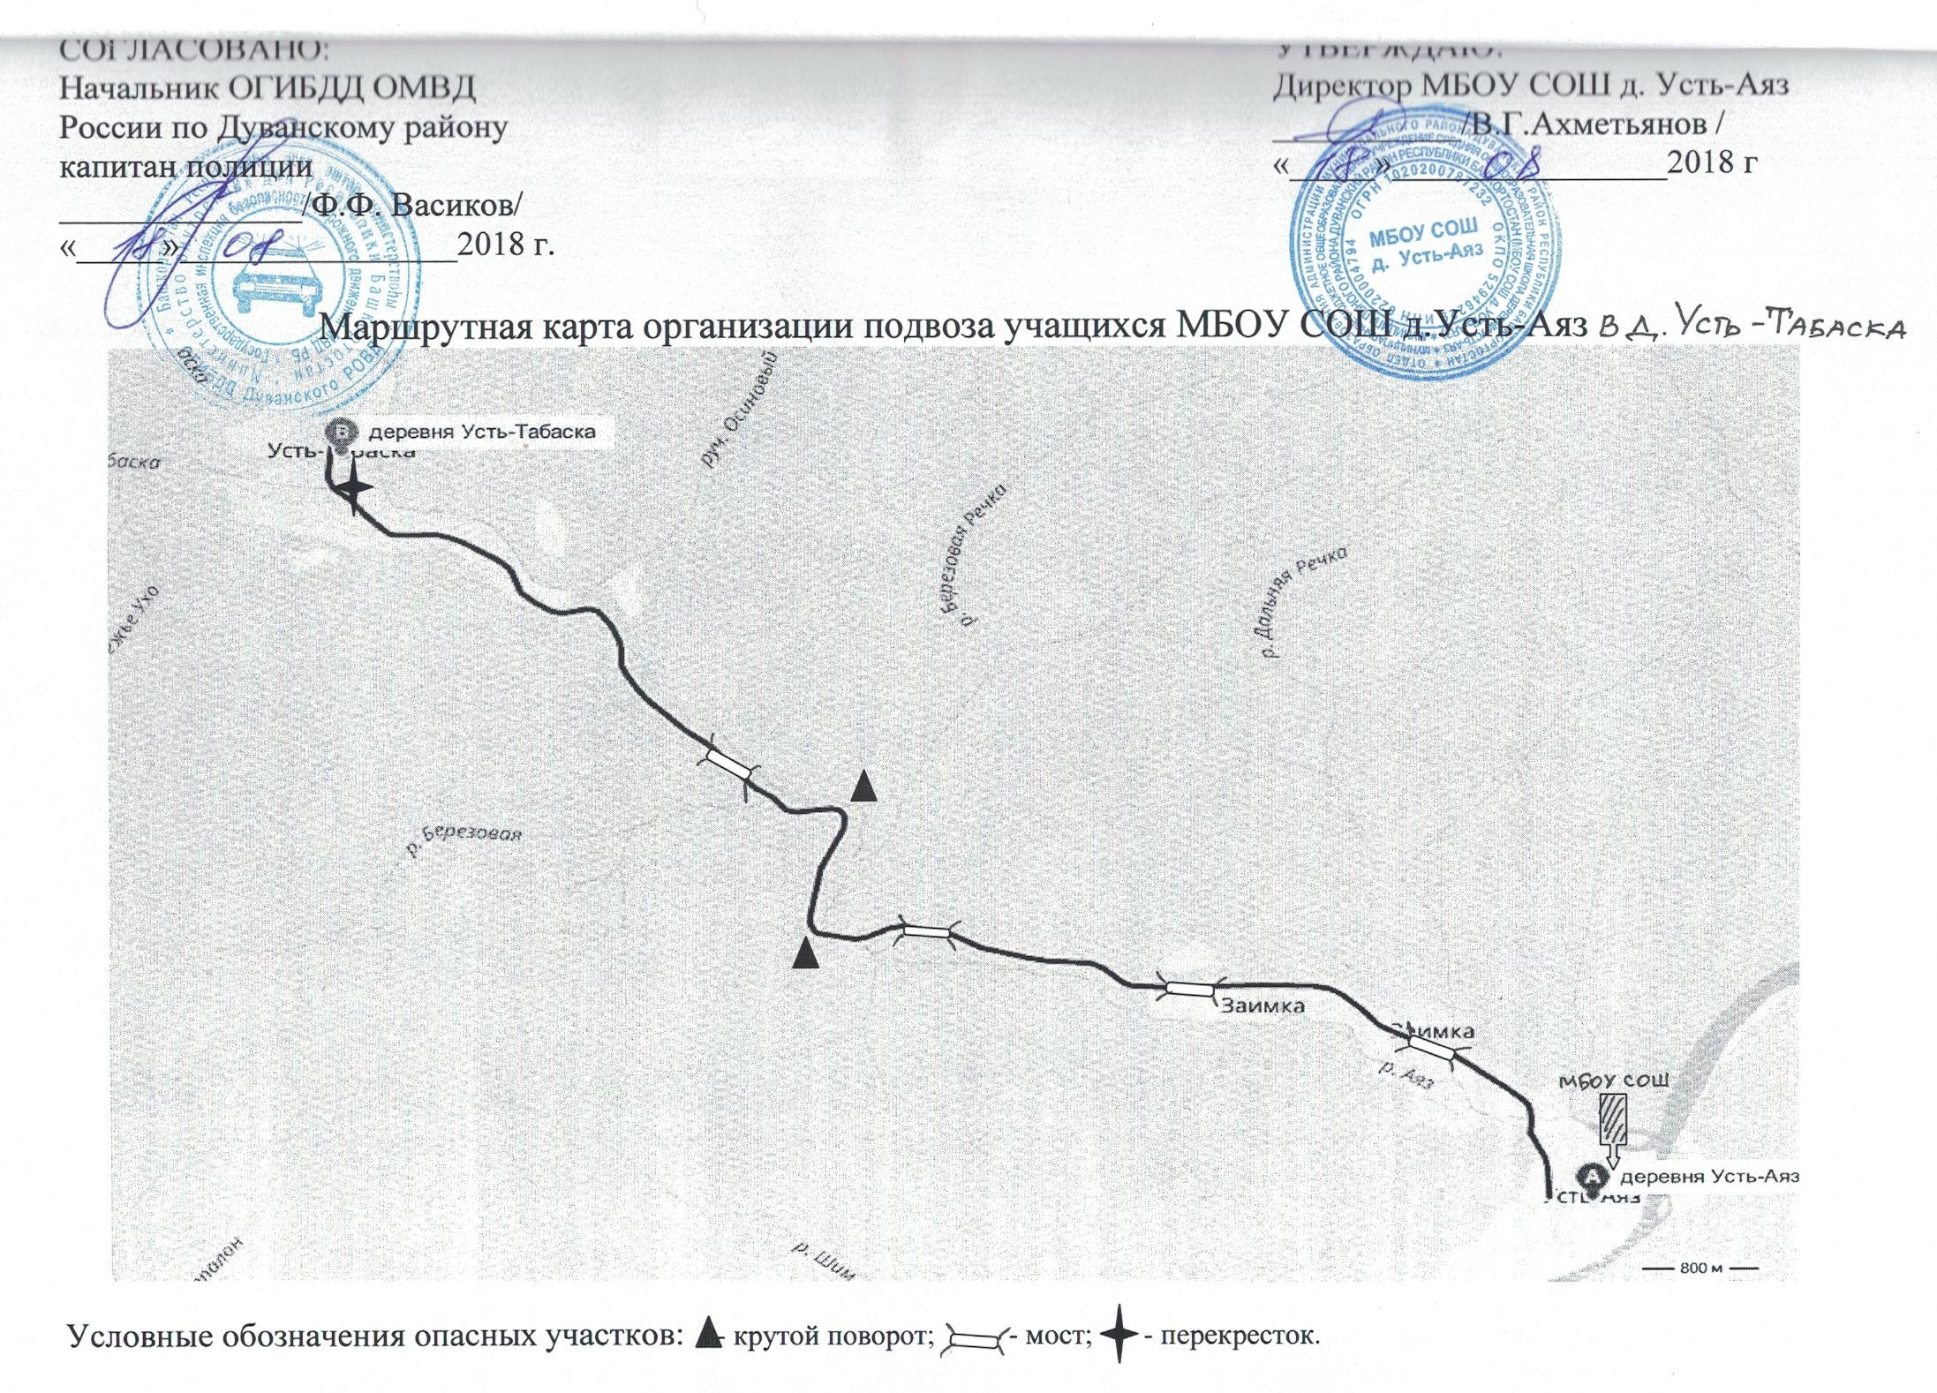

∗ Дорожно-эксплуатационные организации, осуществляющие содержание УДС, несут ответственность в соответствии с законодательством Российской Федерации (Федеральный закон «О безопасности дорожного движения» №196-ФЗ, КоАП, Гражданский кодекс).

